

**Внимание!!! Противодействие кибермошенничеству!**

*Вы уверены, что звонят из банка?Говорят про деньги? Мошенники?*

*Не сообщайте никому коды банковских карт, не храните пин-код вместе с картой, не паникуйте, перепроверьте!*

**Полезная информация на сайте Банка России по ссылкам:**

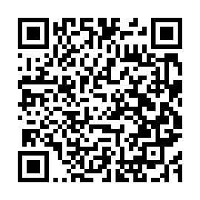Цикл аудиолекций «Финансовая культура»

<https://fincult.info/teaching/>

audio/tsikl-audiolektsiy-finansovaya-kultura/

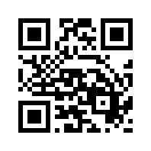Информация о противодействии кибермошенничеству

<https://fincult.info/rake/>

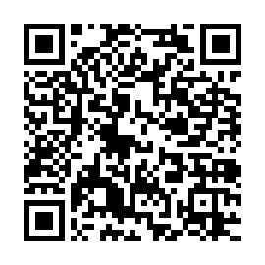<https://drive.google.com/drive/>

folders/1Lu5qpzlySh8

UydCLgVAs3LcUwxKE4qnk?usp=sharing